fischerwerke Festpunktschelle FFPC

fischerwerke

Eigenschaften

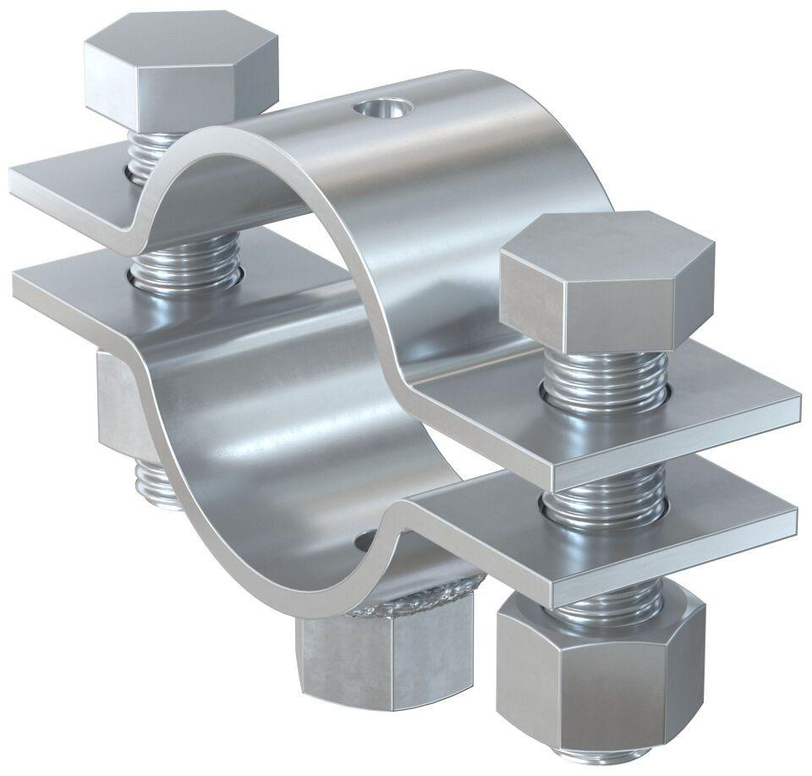

Oberfläche

galvanisch verzinkt

Produkt

Schelle

Werkstoff

Stahl

Breite (mm)

91,70 - 441,50

Stärke (mm)

4,00 - 6,00

Gewindeart

metrisch

Gewindemaß

M16

Durchmesser (mm)

21,00 - 355,60